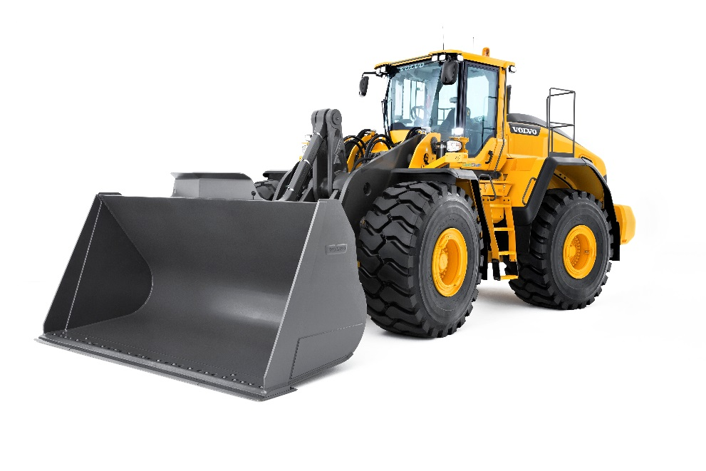
SWECON SIA pārstāv būvtehnikas ražotāju Volvo Construction Equipment Latvijā.
Aicinām pievienoties mūsu komandai

MEHĀNIĶI
darbam Rīgas servisā

Darba pienākumi:
- Veikt tehniskās apkopes un remontus, gan servisa telpās, gan pie klienta;
- Regulāri papildināt savas zināšanas un prasmes;
- Nodrošināt teicamu servisu mūsu klientiem.

Nepieciešamās prasmes:
- Atbilstoša tehniskā izglītība;
- Pieredze darbā ar celtniecības mašīnām ir vēlama;
- Angļu valodas pamata zināšanas. Vēlams tehniskā angļu valoda;
- Datora zināšanas lietotāja līmenī;
- B kategorijas autovadītāja apliecība;
- Labas sadarbības un komunikācijas prasmes, precizitāte un spēja strādāt kā komandā, tā arī individuāli;
- Atbildības sajūta un pienākuma apziņa.
Mēs piedāvājam:
- Darbu mūsdienīgi aprīkotā servisā;
- Atalgojumu sākot no 1250 - 1500 EUR pirms nodokļu nomaksas, atkarībā no kvalifikācijas un pieredzes;
- Sociālās garantijas un bonusus saskaņā ar uzņēmuma politiku;
- Profesionālas apmācības.
Gaidīsim Tavu pieteikumu un CV uz e-pastu: swecon@swecon.lv
Ja ir jautājumi, labprāt atbildēsim. Sīkāka informācija zvanot 29 410 733

